[PleaseReview document review. Review title: 2025 First Consultation: 2023-023-Draft annex International movement of fresh Colocasia esculenta corms to ISPM 46. Document title: 2023-023_DraftAnnex_ISPM46_IntMovTaro_fr.docx]

***[1]*****PROJET D’ANNEXE À LA NIMP 46: Déplacements internationaux de tubercules de** ***Colocasia esculenta*** **frais (2023-023)**

***[2]*État d’avancement du document**

|  |  |
| --- | --- |
| ***[3]***Ce récapitulatif ne fait pas officiellement partie de la norme et il sera modifié par le secrétariat de la CIPV après l’adoption. | |
| ***[4]*Date du présent document** | ***[5]***2025-05-23 |
| ***[6]*Catégorie du document** | ***[7]***Projet d’annexe à la NIMP 46 |
| ***[8]*Étape de la préparation du document** | ***[9]***Étape préalable à la première consultation |
| ***[10]*Principales étapes** | ***[11]***2024-04 La CMP, à sa 18ᵉ session, ajoute le thème «Annexe *Déplacements internationaux de tubercules de taro (*Colocasia esculenta*) frais destinés à la consommation* (2023‑023) à la NIMP 46 (*Normes pour des mesures phytosanitaires relatives à des marchandises*)» au programme de travail, avec le niveau de priorité 1.  ***[12]***2024-12 Le Groupe technique sur les normes relatives aux marchandises (GTNM) rédige le projet de texte.  ***[13]***2025-01 Le GTNM révise le projet de texte et recommande au Comité des normes (CN) d’en approuver la communication pour consultation.  ***[14]***2025-05 Le CN révise le projet de texte et l’approuve en vue de sa présentation pour une première consultation. |
| ***[15]*Responsables successifs** | ***[16]***2024-05 CN Mme Sophie PETERSON (AU, responsable principale)  ***[17]***2024-12 GTNM M. Douglas KERRUISH (AU, responsable adjoint) |
| ***[18]*Notes** | ***[19]***2024-12 Le GTNM approuve le titre modifié par le responsable: *Déplacements internationaux de tubercules de* Colocasia esculenta *frais*.  ***[20]***2025‑03 Révision éditoriale.  ***[21]***2025‑05 Révision éditoriale. |

***[22]***Adoption

***[23]***[Le texte de ce paragraphe sera ajouté après l’adoption.]

***[24]***1. Champ d’application

***[25]***La présente norme relative à une marchandise fournit aux organisations nationales pour la protection des végétaux (ONPV) des orientations concernant les organismes nuisibles associés aux tubercules frais de *Colocasia esculenta* (taro) (Alisamatales: Araceae) ainsi que les mesures phytosanitaires envisageables pour les déplacements internationaux de tubercules frais de *C. esculenta* destinés à la consommation ou à la transformation.

***[26]***2. Description de la marchandise et de son usage prévu

***[27]***La présente norme relative à une marchandise s’applique aux tubercules, ou cormes, de *C. esculenta* frais, sans feuilles ni excroissances latérales (voir l’appendice 1). La norme s’applique aux tubercules produits pour le marché international et destinés à la consommation ou à la transformation dans un pays importateur. Elle ne s’applique pas aux tubercules déjà transformés (par exemple mis en boîte de conserve, cuits, séchés, surgelés ou épluchés).

***[28]***3. Organismes nuisibles associés au taro (*Colocasia esculenta*) frais

***[29]***Les organismes nuisibles qui figurent dans le tableau 1 sont considérés comme étant associés aux tubercules frais de *C. esculenta* et sont réglementés pour le marché international par au moins une partie contractante sur la base d’une justification technique. La liste d’organismes nuisibles n’est ni exhaustive, ni spécifique à un pays en particulier.

***[30]***La liste d’organismes nuisibles ne tient pas compte des facteurs pouvant influencer l’infestation des tubercules dans le pays d’origine (par exemple cultivar ou variété, facteurs géographiques et écologiques).

***[31]***L’inscription d’un organisme nuisible dans le tableau 1 ne constitue pas en soi une justification technique pour que les pays importateurs qui utilisent la présente norme prennent des dispositions réglementaires visant ledit organisme nuisible. Pour réglementer un organisme nuisible inscrit dans la présente norme, l’ONPV du pays importateur devrait invoquer une justification technique fondée sur une analyse du risque phytosanitaire ou, le cas échéant, sur d’autres examens ou évaluations comparables des données scientifiques disponibles.

***[32]*****Tableau 1.** Organismes nuisibles associés au tubercule de *Colocasia esculenta* frais*

|  |  |  |
| --- | --- | --- |
| ***[33]*Groupe d’organismes nuisibles** | ***[34]*Famille** | ***[35]*Espèces (nom scientifique et autorité de nomenclature)†** |
| ***[36]***Coléoptères (Coleoptera) | ***[37]***Scarabéidés | ***[38]****Papuana biroi* (Endrödi, 1969) |
| ***[39]*** | ***[40]*** | ***[41]****Papuana cheesmanae* Arrow, 1941 |
| ***[42]*** | ***[43]*** | ***[44]****Papuana hubneri* (Fairmaire, 1879) |
| ***[45]*** | ***[46]*** | ***[47]****Papuana inermis* Prell, 1912 |
| ***[48]*** | ***[49]*** | ***[50]****Papuana japenensis* Arrow, 1941 |
| ***[51]*** | ***[52]*** | ***[53]****Papuana laevipennis* Arrow, 1911 |
| ***[54]*** | ***[55]*** | ***[56]****Papuana semistriata* Arrow, 1911 |
| ***[57]*** | ***[58]*** | ***[59]****Papuana szentivanyi* Endrödi, 1971 |
| ***[60]*** | ***[61]*** | ***[62]****Papuana trinodosa* Prell, 1912 |
| ***[63]*** | ***[64]*** | ***[65]****Papuana uninodis* Prell, 1912 |
| ***[66]***Fulgoromorphes (Hemiptera) | ***[67]***Delphacidae | ***[68]****Tarophagus proserpina* (Kirkaldy, 1907) |
| ***[69]***Nématodes (Tylenchida) | ***[70]***Pratylenchidae | ***[71]****Radopholus similis* (Cobb, 1893) Thorne, 1949 |
| ***[72]***Oomycètes (Peronosporales) | ***[73]***Peronosporaceae | ***[74]****Phytophthora colocasiae* Racib., 1900 |
| ***[75]*Groupe d’organismes nuisibles** | ***[76]*Famille** | ***[77]*Virus (nom du virus, abréviation et nom de l’espèce)†** |
| ***[78]***Virus | ***[79]***Potyviridae | ***[80]***Virus de la mosaïque du taro (*Dasheen mosaic virus* [DsMV]; espèce *Potyvirus dasheenis*) |
| ***[81]*** | ***[82]***Rhabdoviridae | ***[83]***Virus de la maladie bobone du taro (*Colocasia bobone disease virus* [CBDV]; *Cytorhabdovirus colocasiae*) |
| ***[84]*** | ***[85]*** | ***[86]***Virus de la chlorose des nervures du taro (*Taro vein chlorosis virus* [TaVCV]; espèce *Alphanucleorhabdovirus colocasiae*) |
| ***[87]*** | ***[88]***Tospoviridae | ***[89]***Virus de la maladie bronzée de la tomate (*Tomato zonate spot virus* [TZSV]; espèce *Orthotospovirus tomatozonae*) |

***[90]****Notes:* * Cette liste a été constituée sur la base de renseignements fournis par au moins une partie contractante. Ces renseignements peuvent être obtenus sur demande auprès du secrétariat de la CIPV.

***[91]***† Les noms scientifiques mentionnés dans le tableau et les noms utilisés pour les virus reprennent les informations fournies par les parties contractantes.

***[92]***4. Mesures phytosanitaires envisageables

***[93]***La présente section indique des mesures phytosanitaires qui peuvent être pertinentes contre les organismes nuisibles figurant dans le tableau 1. Les options présentées ne sont pas exhaustives et les parties contractantes peuvent envisager d’autres mesures phytosanitaires.

***[94]***Le tableau 2 indique des mesures phytosanitaires d’ordre général qui peuvent être pertinentes contre les organismes nuisibles figurant dans le tableau 1.

***[95]***Le tableau 3 présente des options spécifiques pour gérer les risques phytosanitaires relatifs à des organismes nuisibles recensés dans le tableau 1, et les tableaux 4 et 5 apportent des informations supplémentaires. Les abréviations correspondant aux mesures phytosanitaires envisageables sont récapitulées dans l’encadré 1 et ci-dessous dans les tableaux pertinents.

***[96]***Les ONPV des pays importateurs devraient décider si les options figurant dans le tableau 3 sont efficaces pour gérer le risque phytosanitaire à un niveau acceptable avant de les sélectionner comme mesures phytosanitaires. Les ONPV des pays importateurs devraient en outre évaluer si une mesure ciblant un organisme nuisible permettra de gérer efficacement le risque lié à d’autres organismes nuisibles réglementés associés au tubercule de *C. esculenta*. D’autre part, lorsqu’elles appliquent ces options en tant que mesures phytosanitaires, les ONPV devraient tenir compte des procédures relatives à leur bonne mise en œuvre.

***[97]***Si elles envisagent d’utiliser du bromure de méthyle (tableau 4), les ONPV devraient consulter la recommandation de la Commission des mesures phytosanitaires (CMP) intitulée *Remplacement ou réduction de l’emploi du bromure de méthyle en tant que mesure phytosanitaire* (R‑03). Dans la mesure du possible, plutôt que la fumigation au bromure de méthyle, les ONPV devraient sélectionner et mettre en œuvre d’autres options efficaces et plus respectueuses de l’environnement.

***[98]***Certaines des options de mesures phytosanitaires indiquées dans la présente norme relative à une marchandise peuvent gérer efficacement le risque phytosanitaire quand elles sont appliquées individuellement, et d’autres ne sont efficaces que lorsqu’elles sont intégrées dans une approche systémique conformément à la NIMP 14 (*L’utilisation de mesures intégrées dans une approche systémique de gestion du risque phytosanitaire*).

***[99]***La surface des tubercules de taro est bosselée et irrégulière; elle présente des trous, des crevasses et des tiges de feuilles mortes. Des organismes nuisibles (coléoptères, acariens, nématodes, par exemple) peuvent s’y loger et de la terre contenant des organismes nuisibles terricoles peut y rester collée. Pour réduire le risque que ces organismes nuisibles restent sur les tubercules, des mesures telles qu’un nettoyage minutieux des tubercules devraient être envisagées lorsqu’on détermine des mesures phytosanitaires pour cette marchandise.

***[100]*****Tableau 2.** Mesures phytosanitaires d’ordre général à envisager

| ***[101]*Mesures phytosanitaires envisageables** | ***[102]*Références** |
| --- | --- |
| ***[103]***Zones exemptes | ***[104]***NIMP 4 (*Exigences pour l’établissement de zones exemptes*) |
| ***[105]***Approches systémiques | ***[106]***NIMP 14 (*L’utilisation de mesures intégrées dans une approche systémique de gestion du risque phytosanitaire*) |
| ***[107]***Traitements phytosanitaires | ***[108]***NIMP 28 (*Traitements phytosanitaires contre les organismes nuisibles réglementés*) |
| ***[109]***Inspection | ***[110]***NIMP 23 (*Directives pour l’inspection*)  ***[111]***NIMP 31 (*Méthodes d’échantillonnage des envois*) |
| ***[112]***Analyses et identification des organismes nuisibles | ***[113]***NIMP 27 (*Protocoles de diagnostic pour les organismes nuisibles réglementés*) |
| ***[114]***Certification phytosanitaire | ***[115]***NIMP 7 (*Système de certification phytosanitaire*)  ***[116]***NIMP 12 (*Certificats phytosanitaires*) |
| ***[117]***Activités après récolte (nettoyage afin d’éliminer la terre, par exemple brossage et lavage) | ***[118]***NIMP 14  ***[119]***NIMP 32 (*Classification des marchandises selon le risque phytosanitaire qu’elles présentent*) |

***[120]****Sources:* Voir la section Références.

***[121]*****Encadré 1.** Abréviations utilisées dans la présente norme relative à une marchandise en référence à des mesures phytosanitaires envisageables

|  |  |
| --- | --- |
| ***[122]***BM | ***[123]***Fumigation au bromure de méthyle |
| ***[124]***ZE | ***[125]***Zone exempte |
| ***[126]***AS | ***[127]***Approche systémique |

***[128]*Tableau 3.** Options de mesures phytosanitaires ciblant des organismes nuisibles spécifiques

| ***[129]*Organisme nuisible** | ***[130]*Mesures phytosanitaires envisageables** |
| --- | --- |
| ***[131]*Coléoptères** | ***[132]*** |
| ***[133]****Papuana* spp. | ***[134]***BM 1; ZE |
| ***[135]*Fulgoromorphes** | ***[136]*** |
| ***[137]****Tarophagus proserpina* | ***[138]***Retirer la base du pétiole |
| ***[139]*Nématodes** | ***[140]*** |
| ***[141]****Radopholus similis* | ***[142]***Prélèvement d’échantillons de tubercules avant récolte et analyse de ces échantillons en laboratoire† |
| ***[143]*Oomycètes** | ***[144]*** |
| ***[145]****Phytophthora colocasiae* | ***[146]***ZE; AS 1 |
| ***[147]*Virus** | ***[148]*** |
| ***[149]***Virus de la mosaïque du taro | ***[150]***Retirer la base du pétiole |
| ***[151]***Virus de la maladie bobone du taro | ***[152]***Retirer la base du pétiole |
| ***[153]***Virus de la chlorose des nervures du taro | ***[154]***Retirer la base du pétiole |
| ***[155]***Virus de la maladie bronzée de la tomate | ***[156]***Retirer la base du pétiole |

***[157]****Notes:* † Prélèvement d’échantillons de tubercules avant récolte et dépistage de l’organisme nuisible concerné en laboratoire. En cas de détection de l’organisme nuisible, les tubercules de cette exploitation sont interdits à l’exportation.

***[158]***BM, fumigation au bromure de méthyle (voir le tableau 4); ZE, zone exempte; AS, approche systémique (voir le tableau 5).

***[159]*****Tableau 4.** Options de fumigation au bromure de méthyle (MB) (dans des conditions de pression atmosphérique normales)

|  |  |  |  |  |
| --- | --- | --- | --- | --- |
| ***[160]*Numéro de la mesure** | ***[161]*Température minimale (en °C)** | ***[162]*Dose minimale  (en g/m3)** | ***[163]*Durée minimale (en heures)** | ***[164]*Référence** |
| ***[165]***BM 1 | ***[166]***5-10  ***[167]***11-15  ***[168]***16-20  ***[169]***21-25  ***[170]***31 et plus | ***[171]***56  ***[172]***48  ***[173]***40  ***[174]***32  ***[175]***16 | ***[176]***2  ***[177]***2  ***[178]***2  ***[179]***2  ***[180]***2 | ***[181]***MAFF (1998) |

***[182]****Note:* Les organisations nationales pour la protection des végétaux devraient également se référer à la NIMP 43 (*Exigences relatives à l’utilisation de la fumigation comme mesure phytosanitaire*) et à la recommandation de la CMP intitulée *Remplacement ou réduction de l’emploi du bromure de méthyle en tant que mesure phytosanitaire* (R‑03).

***[183]****Source:* Voir la section Références.

***[184]*****Tableau 5.** Approches systémiques (AS) envisageables

|  |  |  |
| --- | --- | --- |
| ***[185]*Numéro de l’approche systémique** | ***[186]*Mesures indépendantes** | ***[187]*Références** |
| ***[188]***SA 1 | ***[189]****Mesures au moment de la plantation* (par exemple: utilisation de variétés résistantes)  ***[190]****Mesures avant la récolte* (par exemple: mesures de lutte en champ visant à réduire les niveaux d’inoculum)  ***[191]****Mesures après la récolte* (par exemple: trempage dans de l’eau chaude, taille des tubercules) | ***[192]***Biosecurity Australia (2011)  ***[193]***DAFF (2020) |

***[194]****Note:* Les organisations nationales pour la protection des végétaux devraient également se référer à la NIMP 14 (*L’utilisation de mesures intégrées dans une approche systémique de gestion du risque phytosanitaire*).

***[195]****Sources:* Voir la section Références.

***[196]***5. Références

***[197]***La présente annexe fait référence à des normes internationales pour les mesures phytosanitaires (NIMP). Les NIMP sont publiées sur le Portail phytosanitaire international (PPI), à l’adresse <https://www.ippc.int/fr/core-activities/standards-setting/ispms>.

***[198]***5.1 Texte principal

***[199]*Secrétariat de la CIPV.** 2017. *Remplacement ou réduction de l’emploi du bromure de méthyle en tant que mesure phytosanitaire*. Recommandation R‑03 de la CMP. Secrétariat de la CIPV. Rome, FAO. Adoptée en 2008. <https://www.ippc.int/fr/publications/84230>.

***[200]***5.2 Tableaux

***[201]*Biosecurity Australia.** 2011. *Draft review of import conditions for fresh taro corms*. Canberra. 200 p. <https://www.agriculture.gov.au/sites/default/files/sitecollectiondocuments/ba/plant/2011/Draft_Review_of_Import_Conditions_for_Fresh_Taro_Corms_Final.pdf>.

***[202]*DAFF (Département de l’agriculture, de la pêche et des forêts).** 2020. *Review of risk management measures for* Phytophthora colocasiae *in fresh taro from Samoa*. Canberra. Non publié.

***[203]*Ministère de l’agriculture, des forêts et de la pêche (MAFF) du Japon** – Base de données sur les conditions d’importation – [Base de données sur les conditions d’importation](https://www.pps.maff.go.jp/eximlist/Pages/exp/resultPlantCountryE.xhtml?faces-redirect=true) <https://www.maff.go.jp/j/syouan/keneki/kikaku/attach/pdf/pra_table2_2-67.pdf>.

***[204]*MAFF (Ministère de l’agriculture, de l’alimentation et des forêts – Royaume des Tonga).** 1998. *Quarantine and quality management division operational manual*. Nuku’alofa (Tonga).

***[205]***Difficultés de mise en œuvre potentielles

***[206]***La présente section ne fait pas partie de la norme. En mai 2016, le Comité des normes a demandé au secrétariat de rassembler des informations sur les difficultés de mise en œuvre possibles liées au présent projet de texte. Veuillez donner des informations et formuler des propositions sur la manière de faire face aux difficultés de mise en œuvre possibles.

***[207]***APPENDICE 1: Corme typique de grande taille du taro de type dachine

***[208]***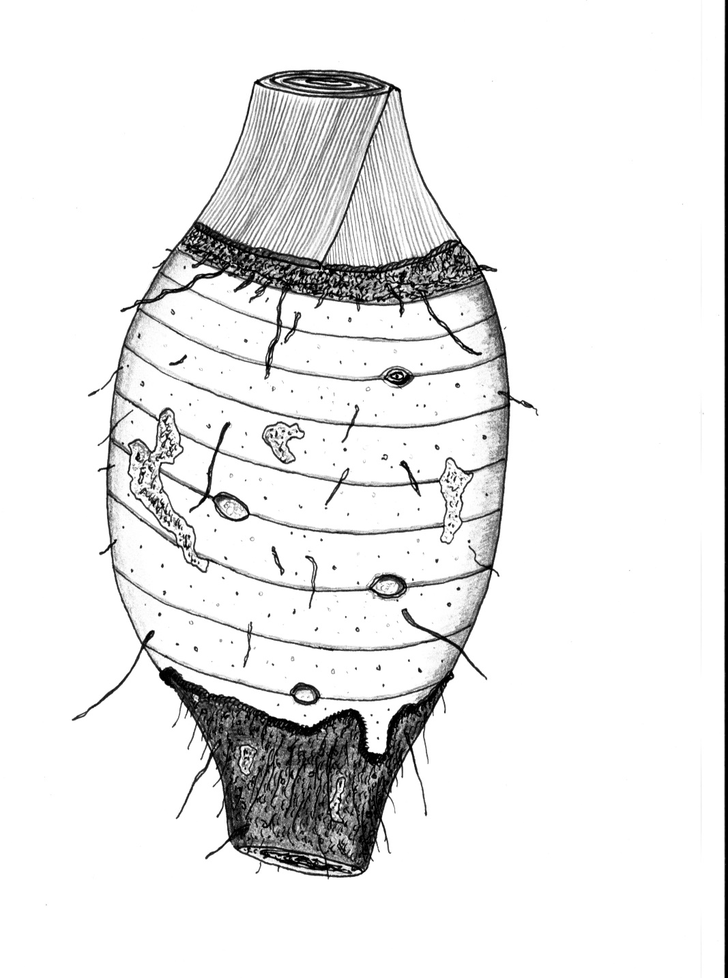

***[209]***Cicatrice à l’endroit où le corme était rattaché au cormel ayant servi de matériel de plantation

***[210]***Plaie à l’endroit où un cormel latéral a été retiré

***[211]*BASE**

***[212]*PARTIE SUPÉRIEURE**

***[213]***Collet et base des pétioles

***[214]***Rejet latéral naissant

***[215]***Radicelles

***[216]*1 cm**

***[217]****Source:* Biosecurity Australia. 2011. *Draft review of import conditions for fresh taro corms*. Canberra. 200 p. <https://www.agriculture.gov.au/sites/default/files/sitecollectiondocuments/ba/plant/2011/Draft_Review_of_Import_Conditions_for_Fresh_Taro_Corms_Final.pdf>. Reproduit avec l’autorisation de l’éditeur.